Мастер-класс по изготовлению поделки «Летающая тарелка»
Подготовила: воспитатель Плетюхова С.А.
12.04.2021г.
12 апреля в Российской Федерации и во всем мире отмечается самый космический праздник – День космонавтики. Именно в этот день – 12 апреля 1961 года ракета космического назначения «Восток» с одноименным космическим кораблем стартовала с космодрома Байконур. И этот год юбилейный- 60 лет.
Очень важно воспитывать уважение и культуру в наших детях. Считаю очень правильным широко отмечать Всероссийский День Космонавтики. Он неразрывно связан с именем первого землянина, вылетевшего за орбиту Земли Юрия Гагарина.
И еще важнее, что это наш с вами соотечественник. Для наших детей — это авторитет, смелость и отвага. Поэтому во всех детских садах проводят много мероприятий на эту тематику. И мы с ребятами решили пофантазировать, кого же можно встретить в космосе.
Я добрался до Земли
Весь в космической пыли.
У пилота звездолета
Очень важная работа –

Передать всем вам привет
От галактик и планет!
Я иных миров селянин –
Добрый инопланетянин.

Для поделки нам понадобиться:
- Две бумажные тарелки
- Лёгкий пластилин или обычный
- Фломастеры
- Одноразовый, прозрачный стакан (100мл) или прозрачный стаканчик из под желе
- Клей пистолет
- Степлер
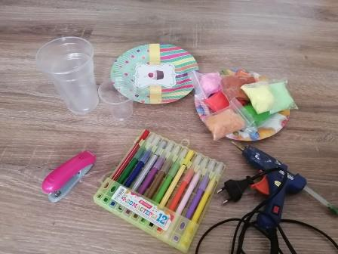
Все собрали, приступаем к поделке. Предложите ребятам перевернуть тарелки и украсить их. (нарисовать огни, иллюминаторы и тд.)
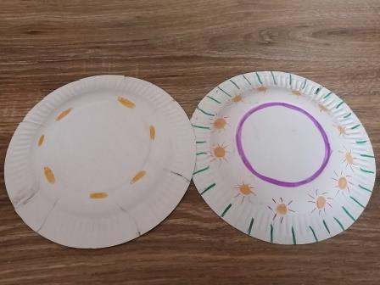
Затем, степлером соединяем обе тарелки. Делает это воспитатель.
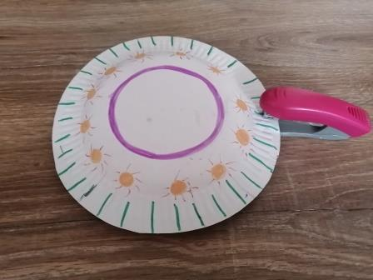
Ребята тем временем лепят инопланетянина и ножки или колёса летающей тарелке.
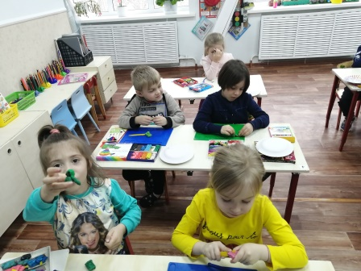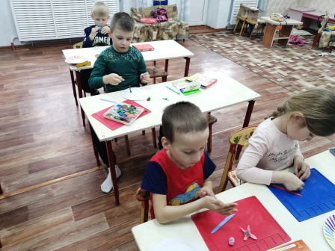
И вот осталось собрать поделку, прикрепить ножки и усадить пилота. Кабина (одноразовый стакан) крепится клеевым пистолетом (воспитателем) и наши летающие аппараты готовы изучать Вселенную.
Вот что у нас получилось.
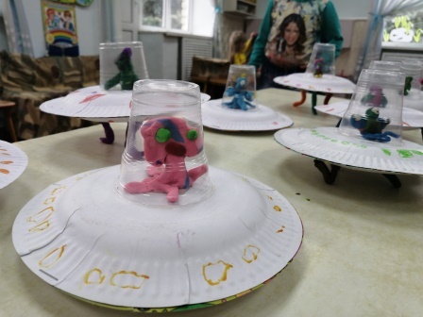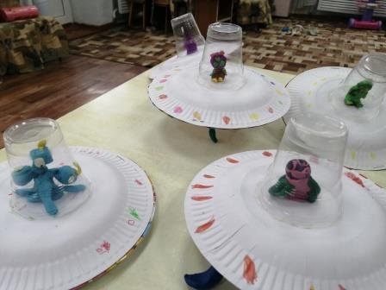
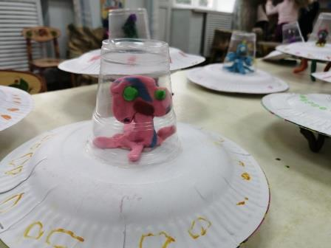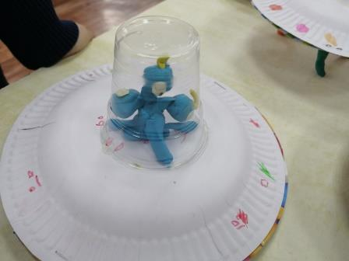
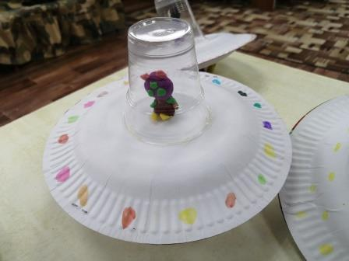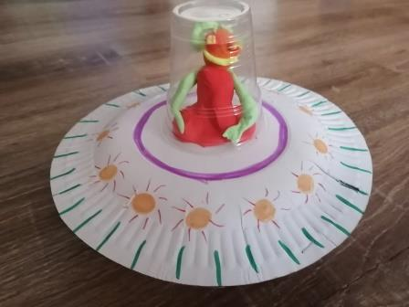
Всем спасибо! Желаю творческих успехов!

